酒店预订表
（苏州香山国际大酒店）
（*为必填）

请填写完表格后发送至 :  loc008@medinfo2017.org  第十六届世界医药健康信息学大会会务组  陈昌东/左琳 | 联系人：*  机构、组织：*  地址：  国家：* 邮编：  电话：* 传真：  Email：*

详细信息:
1） 姓名：* 2）姓名：
3） 姓名： 4）姓名：
房型*: (请圈出所需房型)
标准大床房/标准双床房/家庭房/豪华单人房/行政单人房
房间数量：* 入住日期：* 离店日期：*

支付方式:银行汇款
请注明姓名/大会名称/酒店预订转帐凭证并电子邮件给我们。

收款单位：上海科技会展有限公司
收款银行：交通银行上海市西支行
开户行：310066085018000761488

请填写完表格后发送至: loc008@medinfo2017.org
酒店信息

苏州香山国际大酒店 | 房型 | 每晚价格  （含早餐） | 免费服务
苏州香山国际大酒店 | 标准双床房/标准大床房/家庭房 | RMB 430 | 游泳池  健身中心  免费网络
苏州香山国际大酒店 | 豪华单人房 | RMB 650 | 游泳池  健身中心  免费网络
苏州香山国际大酒店 | 行政单人房 | RMB 850 | 游泳池  健身中心  免费网络

注意:
1、酒店住宿费用需要在2017年8月15日或之前完成支付。
2、大会会务组已与酒店协商最优惠价格。仅2017年8月15日之支付才能享受该价格，房间价格在该日期后可能会发生变动。
3、2017年8月15日之前取消酒店预订必须通知大会会务组,否则将支付一晚的房费作为违约金。
4、2017年8月15日之前如果没有取消预订，同时大会期间也没有登记入住，如果出现这种情况，房费将不予退还。
- 住宿发票在办理离店手续时由酒店开具。
- 房间数量有限，先到先得（以收到全部房费为准）。

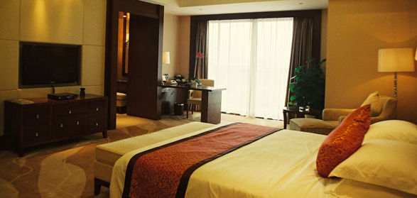  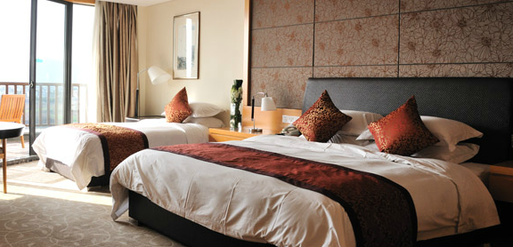 | 苏州香山国际大酒店  苏州香山国际大酒店座落于素有“人间天堂”美誉的苏州太湖之滨，信步可揽憩静恬美的太湖山色。酒店周边景点丰富，著名的太湖西山景区和东山景区均在酒店20分钟交通圈内。酒店拥有346间客房与套房，酒店的4个室外温泉池水温舒适，环境清幽。太湖物产丰富，四季特产不断，丽湖中餐厅推出季节时令菜肴，食材新鲜，口味清淡。是一所远离世俗尘嚣的休闲度假会务酒店。  交通信息：  酒店位于太湖景区，距离苏州太湖会议中心500米  距离无锡苏南硕放国际机场42.9公里  距离苏州火车站33.1公里  酒店地址：苏州市太湖国家旅游度假区环太湖大道烟波路1号

